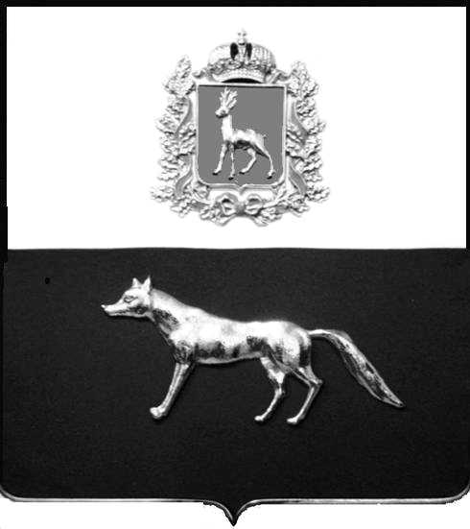  Администрация  муниципального района  Сергиевский  Самарской области  ПОСТАНОВЛЕНИЕ  « » _____________ 2023г.  №__________  [МЕСТО ДЛЯ ШТАМПА]  . | ПРОЕКТ
О выявлении правообладателя ранее учтенного объекта недвижимости, части жилого дома с кадастровым номером 63:31:0806021:159 по адресу: Самарская область, Сергиевский район, п. Серноводск, ул. Советская д. 26 кв.2

В соответствии с Федеральным законом от 06.10.2003 № 131-ФЗ «Об общих принципах организации местного самоуправления в Российской Федерации», с Федеральным Законом от 30.12.2020 №518-ФЗ «О внесении изменений в отдельные законодательные акты Российской Федерации», со статьёй 69.1 Федерального Закона от 13.07.2015 года №218-ФЗ «О государственной регистрации недвижимости», руководствуясь Уставом муниципального района Сергиевский, с актом осмотра объекта недвижимого имущества № 1 от 03.07.2023г. 10 ч.00 минут. Администрация муниципального района

П О С Т А Н О В Л Я ЕТ:

1.В отношении ранее учтенного объекта недвижимости кадастровый номер 63:31:0806021:159,Самарская область, Сергиевский район, п. Серноводск, ул. Советская д.26 кв.2 выявлен правообладатель:
гр. РФ Агафонов Сергей Сергеевич, дата рождения: 04.11.1969 года, место рождения: С.М – Аделяково Исаклинского района, Куйбышевской области, реквизиты документа, удостоверяющего личность: паспорт гр. РФ серия 3614 № 972306, выдан Отделением УФМС России по Самарской области в Сергиевском районе 29.04.2015г., СНИЛС 015-611-431-06, адрес регистрации по месту жительства: п.Серноводск ул.Калинина д.81

2. Право собственности Агафонова Сергея Сергеевича подтверждается договором купли-продажи земельного участка с долей жилого дома, удостоверен Красновой В.Ф., нотариусом п. Сергиевск, Самарской области, 06.07.1998г. зарегистрирован в реестре за №1488.
3.Направить данное постановление в Управление Федеральной службы государственной регистрации, кадастра и картографии по Самарской области.
4.Контроль за выполнением настоящего постановления оставляю за собой.

Глава муниципального района
Сергиевский А.И. Екамасов

Проект решения получил:

________________________ ____________________
[Подпись/Дата] [Ф. И. О.]

Примечание: в течение тридцати дней со дня получения проекта решения выявленный правообладатель вправе направить возражения относительно сведений о правообладателе по адресу:

446533, Самарская область, Сергиевский район, пос. Серноводск, ул. Советская, д. 61, каб. 3

